Консультация для педагогов и родителей «Нейродинамическая гимнастика»
Подготовила воспитатель
Сергеева И.В.
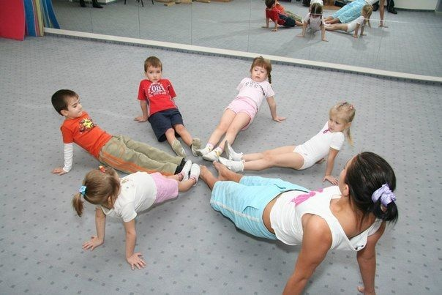

7 комплекс:

«Звездочка (растяжка)»
И.п.: Ноги на ширине плеч, стопы параллельно, руки опущены вдоль туловища.
Вытянуть руки в стороны ладонями вниз – вдох.
Руки опустить вниз, расслабиться – выдох.

«Ныряльщик (дыхательное)»

И.п.: Стоя. Сделать глубокий вдох, задержать дыхание, при этом закрыть нос пальцами. Присесть, как бы нырнуть в воду. Досчитать до 5 и вынырнуть – открыть нос и сделать выдох.

«Горизонтальная восьмерка (глазодвигательное)»

Вытянуть перед собой правую руку на уровне глаз, пальцы сжать в кулак, оставив средний и указательный пальцы вытянутыми. Нарисовать в воздухе горизонтальную восьмерку как можно большего размера. Рисовать начинать с центра и следить глазами за кончиками пальцев, не поворачивая головы.

«Слон (телесное)»

Поставить устойчиво ноги, затем представить себя слоном. Медленно перенести массу тела на одну ногу, а другую высоко поднять и с «грохотом» опустить на пол. Двигаться по команде, поочередно поднимая каждую ногу и опуская ее с ударом стоп.
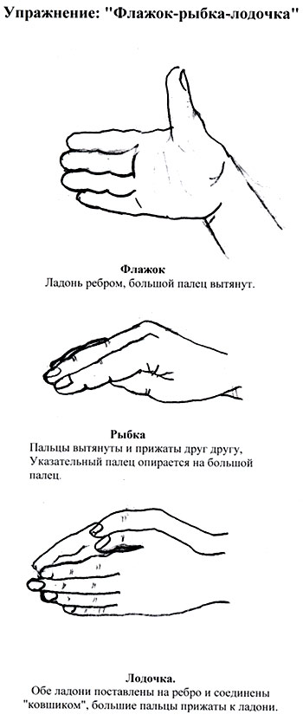
«Флажок-рыбка-лодочка (мелкая моторика)»

«Согреем ладошки ( самомассаж)»

Сильно потираем руки.

